[CRM] 16360 网格字段信息添加需求 操作手册
作为CRM系统功能完善的一部分，企业信息化部新开发了关
于网格字段信息添加需求的相关流程。

ITSM编号：173642791
具体要求、流程和注意事项说明如下：

新建网格
- 点击【网格】，跳转到网格选择界面
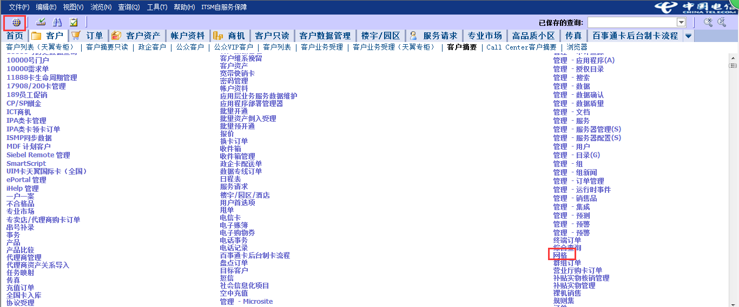
- 点击【网格管理】，进入网格界面
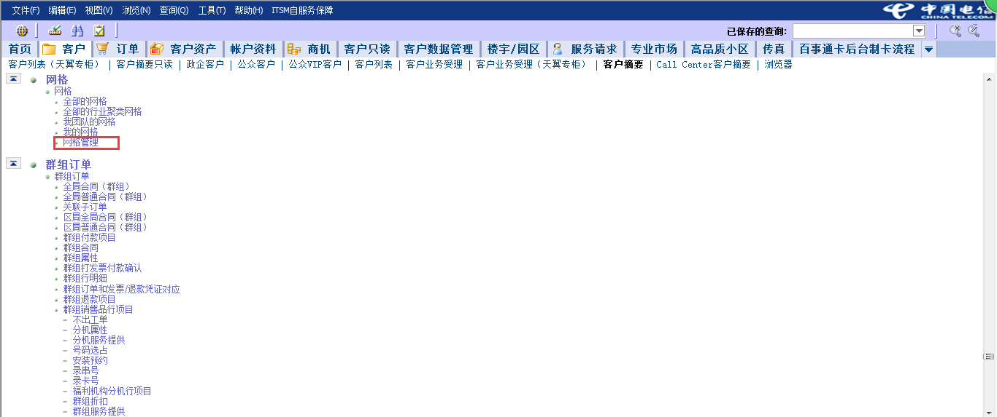

- 在网格界面，点击【新建】填入框处的必填项，注意：当网格类型为：社区时，【小区名称】和【小区户数】为必填，否则无法保存成功，【活动标志】保持默认为空

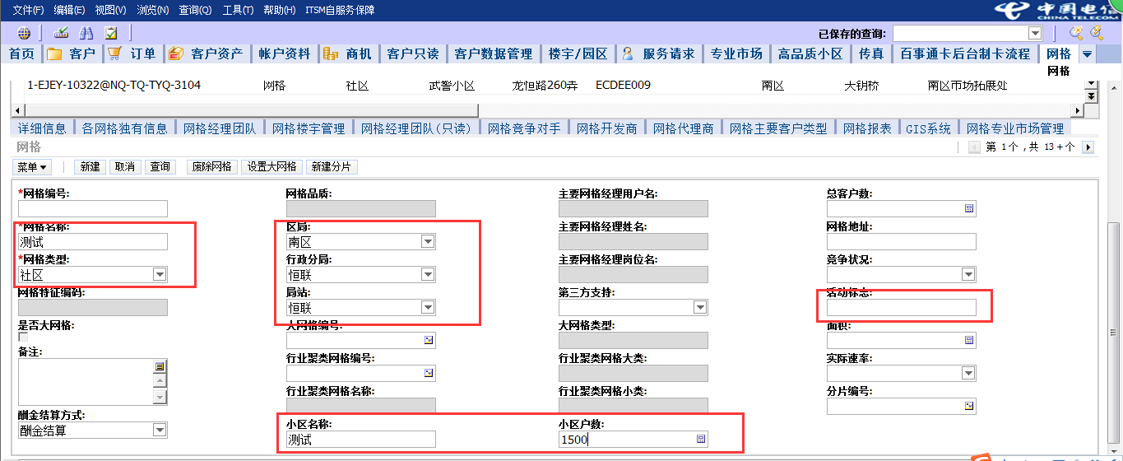

- Ctrl+s保存网格，正常保存成功，网格编号自动生成，【小区名称】和【小区户数】为不可编辑修改状态
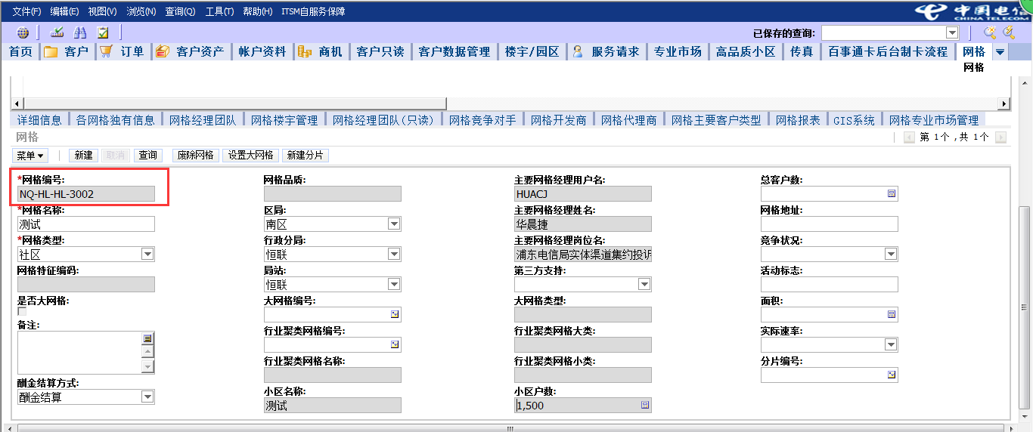

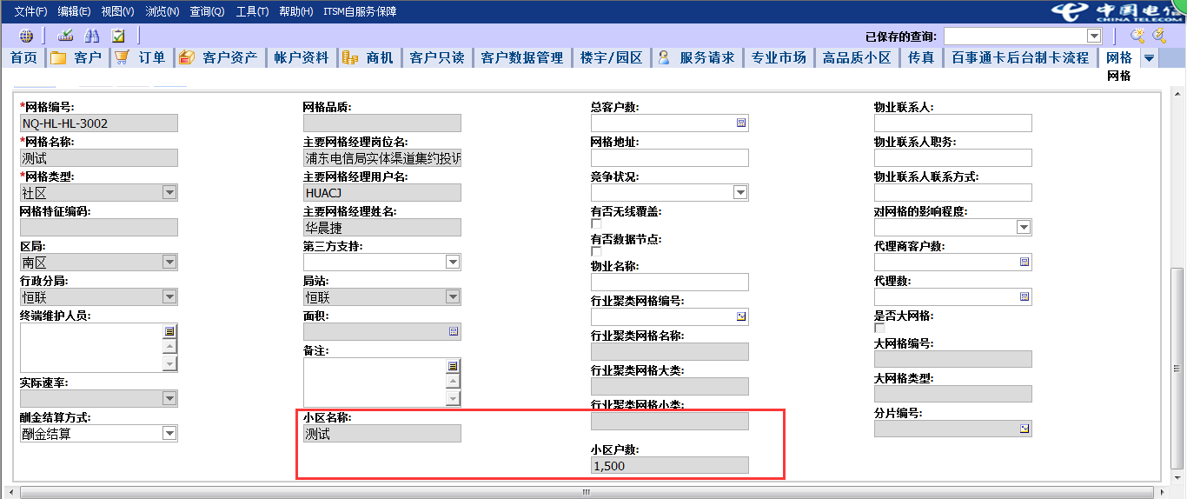

二、网格查询
- 选择【我的网格】，输入网格编号，点击查询，可以查出自己工号新建的网格且【小区名称】和【小区户数】为不可编辑修改状态

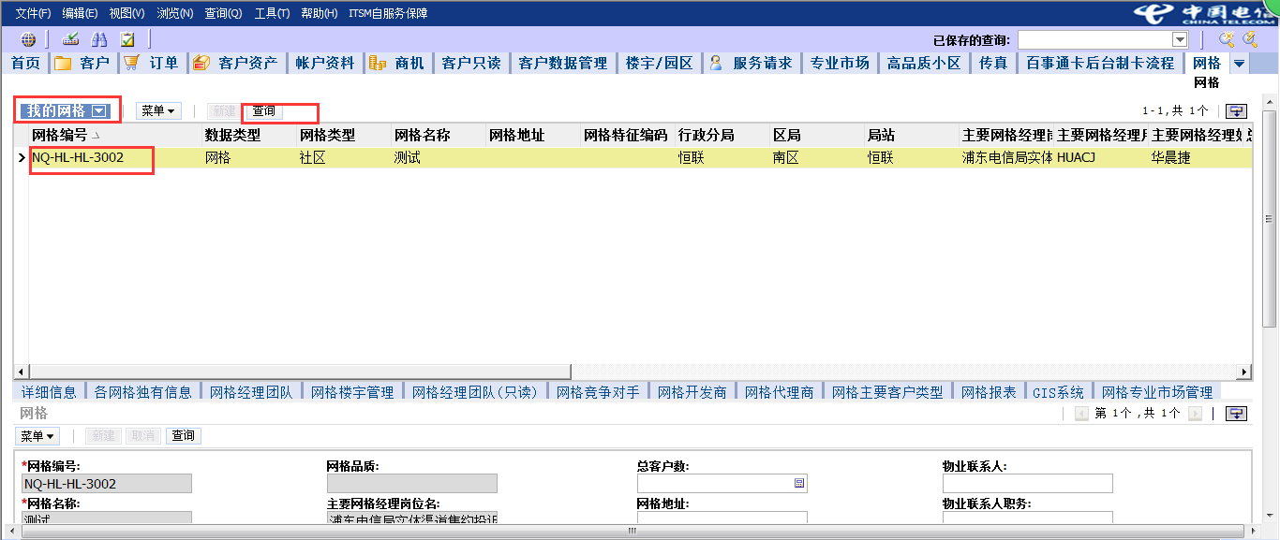

企业信息化部

关键字: 网格字段信息添加、小区户数、小区名称

